8639992 Lauko laiptų remonto darbai
Atsakymai į klausimus
2026-07-07

Eil. Nr. | Klausimas | Atsakymas
1. | Paklausimas, teiktas 2026-07-06 17:32 CVP IS pranešimu ID 712158:  1. Prašome patikslinti, dėl abonentų, energetikos ir metrologijos skyriaus laiptų remonto darbų. Ar metalinės pakopos esančios nuotraukose, turės būti demontuojamos ir vietoje jų betonuojamos naujos pakopos? ar tos pakopos bus paliekamos tokios kokios yra šiuo metu?  2. Taip pat prašome patikslinti, ar teisingai supratome, jog betoninės laiptų pakopos kitų padalinių bus nepilnai demontuojamos, t. y. demontuojamos tik senos plytelės, paliekant pakopų pagrindą?  Pridedu nuotrauką, metalines pakopas pažymėjau mėlynai.  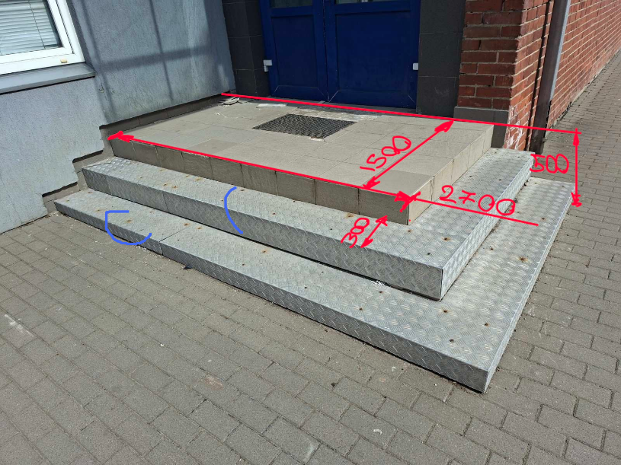 | 1. Metalinės pakopų dangos demontuojamos ir pakopų paviršiai paruošiami trinkelių betonavimui / klijavimui.  2. Kitų padalinių laiptai savo išvaizda ir medžiagiškumu neturi skirtis.
2. | Paklausimas, teiktas 2026-07-07 12:36 CVP IS pranešimu ID 712807:  Vandens tyrimo laboratorija, Kleboniškio g. 1F Prašome patikslinti, ar į pasiūlymo kainą reikia įtraukti turėklų gamybą ir jų montavimo darbus. | Taip.
3. | Paklausimas, teiktas 2026-07-07 12:36 CVP IS pranešimu ID 712807:  Aukštaičių g. 43. Visose keturiose laiptų aikštelėse prie durų matomos kojų valymo grotelės. Prašome patikslinti, ar darbų apimtyje numatytas naujų kojų valymo grotelių įrengimas (sumontavimas) visose laiptų aikštelėse prie durų. | Taip. Taip pat nuo grotelių į laiptų išorę reikia sumontuoti vandens nuvedimą.

